Промежуточный контроль за 3 четверть по трудовому обучению
для обучающихся, осуществляющих
самостоятельное обучение
по ИУП. 3 класс
_______________________________________________________________
- Среди предложенных условных знаков оригами отметь значком тот, который обозначает “сгиб горой”.
- Среди предложенных фигурок отметь ту, которую нельзя получить на основе базовой фигуры “водяная бомбочка”.
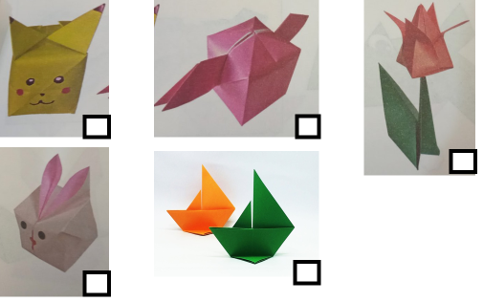
- Определи, какой материал описан.
Это материал, который избрели люди. Его получают из каменного угля, нефти, природного газа. Он имеет разные свойства: лёгкость,гибкость, прочность, цвет, светопроницаемость. Он прочнее и мягче бумаги. Из него делают целлофан.
Это-картон, пластмасса, нить.

- Соломенный паук- традиционное украшение домов белорусов. Люди считали, что он оберегает дом и его жителей. Паука делали всей семьёй. Соломенного паука собирают из отдельных частей- ромбиков, которые связывают между собой.
Как правильно сделать ромбик из соломки? Расположи по порядку. Поставь цифры в клеточках.

- Искусство изонити позволяет получать из ниток красивые графические узоры.
Как правильно переплести угол в технике «изонить»? Для каждой прорези поставлен номер. Напиши последовательность переплетения угла. Поставь в клеточках номера прорезей.
